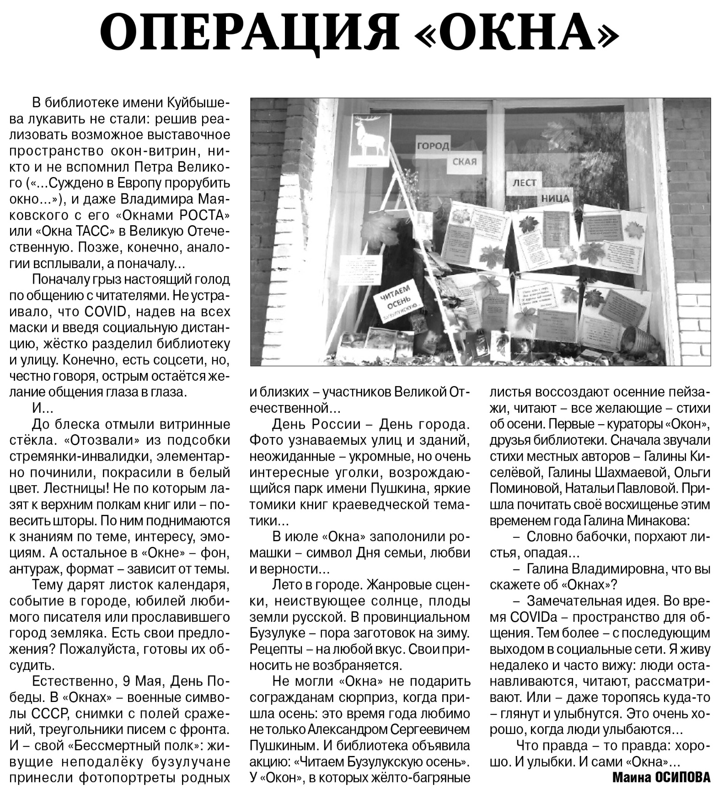

**Осипова М. Операция «Окна» / М. Осипова // Российская провинция. – 2020. – 22 октября. – С. 4.**